

PROGRAMMAZIONE DIDATTICA

MODULI RELATIVI ALLE COMPETENZE STCW

ISTITUTO : POLO STATALE I.S.S. “P. MATTARELLA”CASTELLAMARE DEL GOLFO-ALCAMO
INDIRIZZO: TECNICO TRASPORTI E LOGISTICA
ARTICOLAZIONE: CONDUZIONE DEL MEZZO NAVALE
OPZIONE: APPARATI E IMPIANTI MARITTIMI

CLASSE A.S. /

DISCIPLINA:
N. ORE:

(170 previste STCW)

Il monte ore previsto dal MIT viene ottenuto integrando le ore curricolari con 15h per tenere conto di eventuali assenze, viaggi di istruzione o altre attività extracurricolari. Tale monte ore sarà ricavato in apposite attività di approfondimento (es. Alternanza Scuola Lavoro).

Tavola delle Competenze previste dalla Regola A-III/1 – STCW 95 Amended Manila 2010
Funzione |  | Competenza | Descrizione
Meccanica navale  a livello operativo |  | I | Mantiene una sicura guardia in macchina
 |  | II | Usa la lingua inglese in forma scritta e parlata
 |  | III | Usa i sistemi di comunicazione interna
 |  | IV | Fa funzionare (operate) il macchinario principale e ausiliario e i sistemi di controllo associati
 |  | V | Fare funzionare (operate) i sistemi del combustibile, lubrificazione, zavorra e gli altri sistemi di pompaggio e i sistemi di controllo associati
Controllo elettico elettronico | e meccanico a livello operativo | VI | Fa funzionare (operate) i sistemi elettrici, elettronici e di controllo
Controllo elettico elettronico | e meccanico a livello operativo | VII | Manutenzione e riparazione dell’apparato elettrico, elettronico
Manutenzione e riparazione a livello operativo |  | VIII | Appropriato uso degli utensili manuali, delle macchine utensili e strumenti di misurazione per la fabbricazione e la riparazione a bordo
 |  | IX | Manutenzione e riparazione del macchinario e dell’attrezzatura di bordo
Controllo dell’operatività della nave e | E cura delle persone a bordo a livello operativo | X | Assicura la conformità con i requisiti della prevenzione dell’inquinamento
Controllo dell’operatività della nave e | E cura delle persone a bordo a livello operativo | XI | Mantenere le condizioni di navigabilità (seaworthiness) della nave
Controllo dell’operatività della nave e | E cura delle persone a bordo a livello operativo | XII | Previene, controlla e combatte gli incendi a bordo
Controllo dell’operatività della nave e | E cura delle persone a bordo a livello operativo | XIII | Fa funzionare i mezzi di salvataggio
Controllo dell’operatività della nave e | E cura delle persone a bordo a livello operativo | XIV | Applica il pronto soccorso sanitario (medical first aid) a bordo della nave
Controllo dell’operatività della nave e | E cura delle persone a bordo a livello operativo | XV | Controlla la conformità con i requisiti legislativi
Controllo dell’operatività della nave e | E cura delle persone a bordo a livello operativo | XVI | Applicazione delle abilità (skills) di comando (leadership) e lavoro di squadra (team working)
Controllo dell’operatività della nave e | E cura delle persone a bordo a livello operativo | XVII | Contribuisce alla sicurezza del personale e della nave

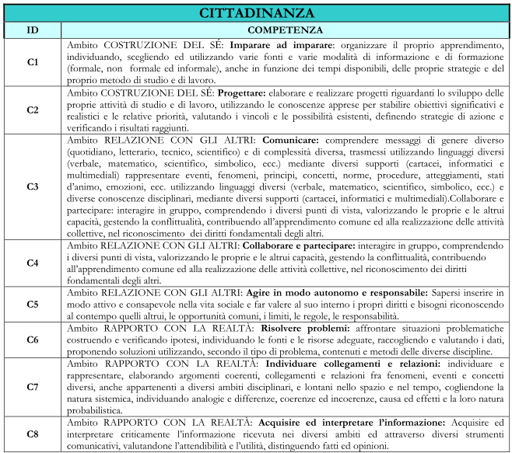
Modulo | 1 | Titolo | Ore | Peso
 | 2
 | 3
 | 4

GRIGLIA di VALUTAZIONE
prova scritta/orale

Voto | Livello di competenza | Competenze | Conoscenze | Abilità
1-2-3 | Non raggiunto | Non valutabili per: mancanza di elementi di valutazione; prova non svolta o appena accennata; assenza di commenti
4 | Non raggiunto | Applica le competenze di base con errori. Si esprime in modo improprio. Compie analisi errate | Limitate e imprecise | Applica le conoscenze minime con errori.
5 | Non raggiunto | Rivela incertezze nel trasferire le conoscenze in situazioni nuove e semplici | Limitate e superficiali | Applica le conoscenze minime con  imperfezioni e compie analisi parziali. Si esprime in modo impreciso
6 | Base | Trasferisce le conoscenze in situazioni semplici | Essenziali | Applica le conoscenze pur con qualche imprecisione. Si esprime in modo semplice, riesce a individuare elementi e relazioni essenziali
7 | Intermedio | Rielabora e trasferisce in modo corretto le conoscenze e gestisce autonomamente nuove situazioni semplici. | Complete. | Applica le conoscenze in situazioni abbastanza complesse. Espone in modo semplice ma chiaro e compie analisi coerenti se guidato.
8 | Intermedio | Rielabora e trasferisce in modo corretto e completo le  conoscenze; gestisce con autonomia situazioni nuove. | Complete, con qualche approfondimento | Applica autonomamente le conoscenze in situazioni complesse. Compie analisi corrette, coglie implicazioni;  stabilisce relazioni in modo completo. Espone in modo corretto e con proprietà linguistica.
9 | Avanzato | Rielabora e trasferisce in modo completo e organico le  conoscenze; gestisce con  autonomia situazioni nuove e  complesse. | Complete, organiche, articolate e con approfondimenti  autonomi. | Rielabora e trasferisce in modo  completo e organico le  conoscenze; gestisce con  autonomia situazioni nuove e  complesse.
10 | Avanzato | Rielabora e trasferisce in modo corretto e completo le  conoscenze; gestisce con autonomia una varietà di situazioni proponendo soluzioni originali. | Complete, organiche, articolate e con approfondimenti  autonomi. | Applica le conoscenze in modo  corretto e autonomo in situazioni  complesse. Eccelle nell’originalità e nella criticità del discorso su ogni forma del sapere.

MODULO N. 1 – Nome....
Funzione: …......

Competenze di Cittadinanza

Competenza (rif. IMO - STCW 95 Amended Manila 2010)

Competenza LL GG

Prerequisiti | Forza, pressione, viscosità, unità di misura SI, combustibili

Discipline coinvolte
Conoscenze

Conoscenze LLGG

Conoscenze da formulare
Abilità

Abilità LLGG

Abilità da formulare

Contenuti disciplinari minimi

Impegno Orario | Durata in ore |  | 30h
Impegno Orario | Periodo  (E’ possibile selezionare più voci) | x Settembre  x Ottobre  x Novembre  □ Dicembre |  | □ Gennaio  □ Febbraio  □ Marzo |  | □ Aprile  □ Maggio  □ Giugno
Metodi Formativi  E’ possibile selezionare più voci | □ Laboratorio  □ lezione frontale  □ esercitazioni  x dialogo formativo  □ problem solving  □ stage  □ tirocini  □ ascolto speaker madrelingua  □ film  □ compiti di realtà  □ UdA |  |  |  | □ Cooperative learning  x Alternanza SL  □ project work  □ brainstorming  □ percorso autoapprendimento  □ progetti  □ corsi approfondimento/potenziamento  x CLIL  □ DSA  □ BES  □Altro (specificare)……..
Mezzi, strumenti  e sussidi  E’ possibile selezionare più voci | □ attrezzature di laboratorio  x PC  x LIM  □ simulatori  □ monografie di apparati  □ virtual lab |  |  |  | x dispense/fotocopie  x libro di testo  □ pubblicazioni ed e-book  □ strumenti per calcolo elettronico  □ Strumenti di misura  □ Cartografia tradiz. e/o elettronica  □ apparati multimediali  □ Altro (specificare)………………..

Verifiche
In itinere | □ test d’ingresso  □ prova strutturata  x prova semistrutturata  □ relazione  x griglie di osservazione  □ griglie autovalutazione  □ comprensione del testo  x soluzione di problemi  □ riassunti  □ traduzioni  □ email  x elaborazioni grafiche |  |  |  | VALUTAZIONE  Secondo la griglia applicata in dipartimento (allegata)  Le prove in itinere vengono valutate positivamente con voto pari o superiore a sei (6). In caso contrario verranno avviate azioni di recupero e di approfondimento.  La valutazione dell’intero modulo  concorre al voto finale della disciplina  in maniera pesata rispetto al monte ore complessivo.
Fine modulo | □ prova strutturata  □ prova semistrutturata  □ relazione  □ griglie di osservazione  □ griglie autovalutazione  □ comprensione del testo  x soluzione di problemi  □ riassunti  □ traduzioni  □ email  x elaborazioni grafiche

